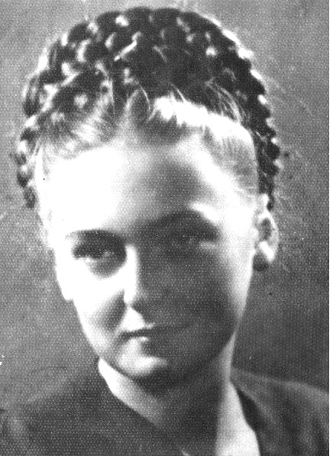
Anna Stupnicka-Bando
ps. „Anna”
Urodziła się 23 lutego 1929 r. w Koń-skich. Od 1933 r. mieszkała w Warszawie przy ul. Mickiewicza 25. Uczęszczała do szkoły powszechnej w Zakładach Nau-kowych Sióstr Zmartwychwstanek przy ul. Krasińskiego 31, następnie do Publicznej Szkoły Powszechnej nr 64 przy ul. Felińskiego 64.
We wrześniu 1939 r. wraz z mamą pracującą w wojsku ewakuowała się do granicy z Rumunią. W grudniu 1939 r. wróciły przez zieloną granicę do Warszawy. Od 1941 r. ukrywały w mieszkaniu Lilianę Alter, a także Ryszarda Grynberga i Mikołaja Borensteina.
W czasie okupacji Anna chodziła do szkoły ogrodniczej i na tajne komplety I klasy gimnazjum. Była członkiem Szarych Szeregów. W lipcu 1944 r. odbyła przeszkolenie sanitarno-wojskowe.
1 sierpnia 1944 r. współorganizowała punkt sanitarny przy ul. Mickiewicza 25, którym kierował dr Paweł Skrabeliński (1894-1965). Służyła w nim jako sanitariuszka do 29 września.
Wyszła z Warszawy z ludnością cywilną 2 października. Trafiła do obozu przejściowego w kościele parafii św. Wojciecha na Woli i do Dulagu 121 w Pruszkowie. Wywieziona wraz z matką, babcią i Lilianą Alter do Słomnik, do końca wojny przebywała w Kraszewie koło Miechowa.
Ukończyła Wydział Lekarski Akademii Medycznej w Warszawie, pracowała na Oddziale Neurologii Centralnego Szpitala Kolejowego w Międzylesiu.
Odznaczona Krzyżem Komandorskim Orderu Odrodzenia Polski (2008) i Medalem Sprawiedliwy Wśród Narodów Świata (1984). Jest prezesem Polskiego Towarzystwa Sprawiedliwych wśród Narodów Świata.

Stowarzyszenie Pamięci Powstania Warszawskiego 1944
www.sppw1944.org

